ĐẠI HỘI ĐẢNG BỘ LẦN THỨ 29 NHIỆM KỲ 2020-2025
Thực hiện Chỉ thị số 35-CT/TW, ngày 30/5/2019 của Bộ Chính trị; Thông tri số 36-TT/TU, ngày 28/6/2019 của Ban Thường vụ Thành uỷ về tổ chức đại hội đảng các cấp; Kế hoạch 51-KH/HU ngày 01/7/2019 của Ban Thường vụ Huyện uỷ về triển khai Đại hội Đảng các cấp tiền tới Đại hội Đảng bộ huyện lần thứ XVIII (nhiệm kỳ 2020 - 2025)
Được sự đồng ý của Ban Thường vụ Huyện uỷ và đoàn chỉ đạo đại hội số 6, ngày 25/05/2020 Đảng bộ Công ty cổ phần ắc quy Tia sáng long trọng tổ chức Đại hội Đảng bộ lần thứ 29 nhiệm kỳ (2020-2025).
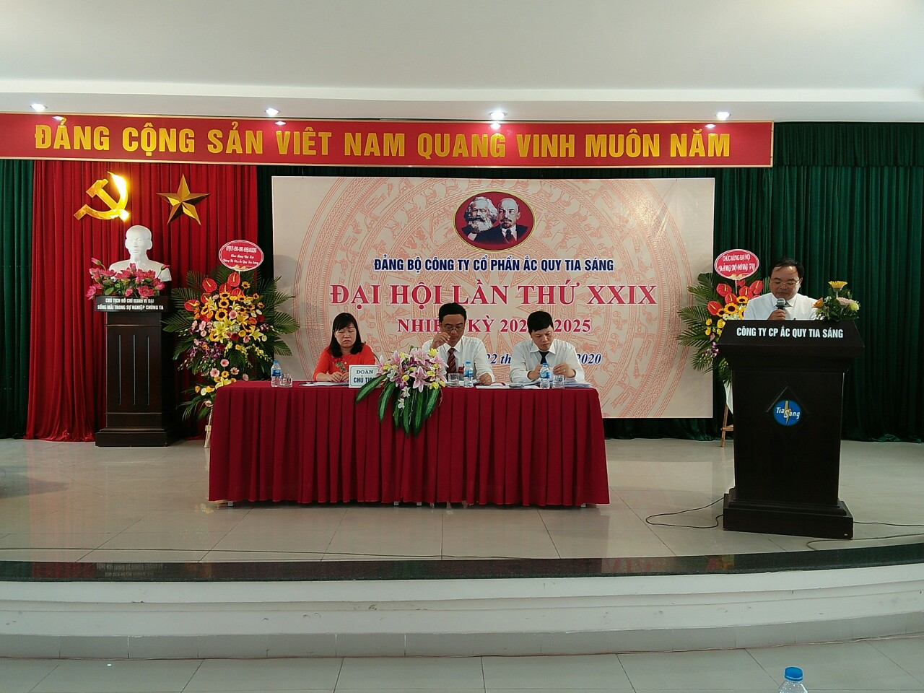
Đ/c Nguyễn Trường Sơn – Phó Bí thư Huyện ủy An Dương phát biểu tại Đại hội

Đại hội Đảng bộ Công ty cổ phần ắc quy Tia sáng lần thứ 29 nhiệm kỳ (2020-2025) đã tiến hành thông qua các nội dung sau:
+ Kiểm điểm việc thực hiện nhiệm vụ của Đảng bộ lần thứ 28, bàn và quyết định phương hướng nhiệm vụ của Đảng bộ lần thứ 29 - nhiệm kỳ (2020-2025).
+ Thông qua báo cáo tổng hợp ý kiến đóng góp vào dự thảo các văn kiện trình Đại hội 13 của Đảng, dự thảo báo cáo chính trị Đại hội Đảng bộ huyện lần thứ 18.
+ Bầu Ban chấp hành Đảng bộ khoá 29 nhiệm kỳ (2020 - 2025)
+ Bầu đoàn đại biểu đi dự Đại hội Đảng bộ huyện lần thứ 18.

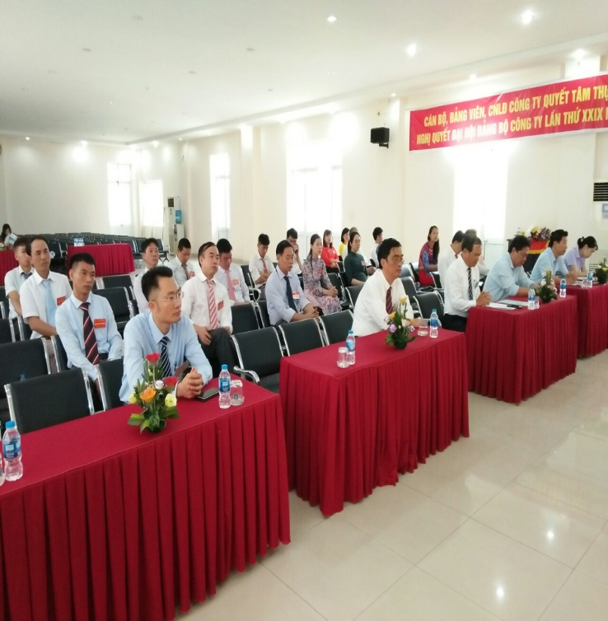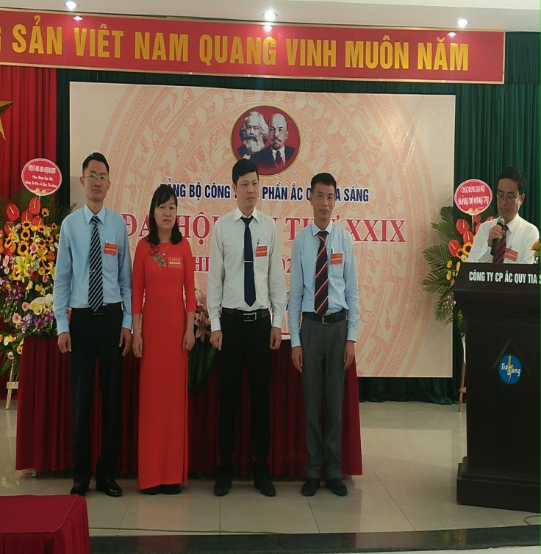
Một số hình ảnh trong Đại hội Đảng bộ lần thứ 29 nhiệm kỳ 2020-2025
Qua 05 năm lãnh đạo thực hiện Nghị quyết Đại hội đảng bộ trong điều kiện gặp nhiều khó khăn của nền kinh tế và khó khăn nội tại của Công ty. Đảng bộ Công ty luôn nêu cao tinh thần đoàn kết, bản lĩnh chính trị vững vàng, Tập trung cao cho công tác lãnh đạo, chỉ đạo hoạt động sản xuất kinh doanh của Công ty đảm bảo duy trì ổn định, tạo công việc và thu nhập góp phần ổn định đời sống của người lao động, giữ vững hoạt động của Công ty vượt qua khó khăn và dần lấy lại được nhịp độ tăng trưởng mà Nghị quyết Đại hội lần thứ 28 đặt ra.
Đảng bộ đã thực hiện tốt công tác giáo dục chính trị tư tưởng giúp cho cán bộ, đảng viên nâng cao nhận thức, tu dưỡng rèn luyện bản lĩnh chính trị, đạo đức, tác phong, hoàn thành tốt nhiệm vụ, góp phần xây dựng các chi bộ và Đảng bộ trong sạch vững mạnh và duy trì được khối đoàn kết thống nhất trong toàn công ty. Mỗi đảng viên của Đảng bộ cũng cần nâng cao năng lực, đổi mới tư duy để có thể phát huy được vai trò tiên phong gương mẫu của mình trong mọi hoạt động, sát cánh cùng với Đảng bộ lãnh đạo công ty hoàn thành thắng lợi những mục tiêu của nhiệm kỳ.
Phát biểu tại Đại hội, Đồng chí Nguyễn Trường Sơn – Phó Bí thư Huyện ủy An Dương ghi nhận, biểu dương và đánh giá cao những kết quả đã đạt được của Đảng bộ Công ty CP Ắc quy Tia Sáng trong nhiệm kỳ 2015-2020, đồng thời mong muốn trong nhiệm kỳ tới, Đảng bộ sẽ phát huy hơn nữa truyền thống vững mạnh nhiều năm qua, phấn đấu hoàn thành thắng lợi mọi nhiệm vụ kinh tế, chính trị, xã hội mà Đại hội đề ra.
Với tinh thần làm việc nghiêm túc, trách nhiệm, dân chủ và công khai, Đại hội đã tích cực thảo luận, tổng hợp ý kiến của các chi bộ, đảng viên đóng góp vào dự thảo các văn kiện trình Đại hội Đảng cấp trên. Đại hội đã bầu Ban chấp hành Đảng ủy Công ty nhiệm kỳ 2020-2025 gồm 05 đồng chí và bầu Đoàn đại biểu đi dự đại hội Đảng bộ huyện lần thứ 18 gồm 01 đại biểu chính thức và 01 đại biểu dự khuyết.
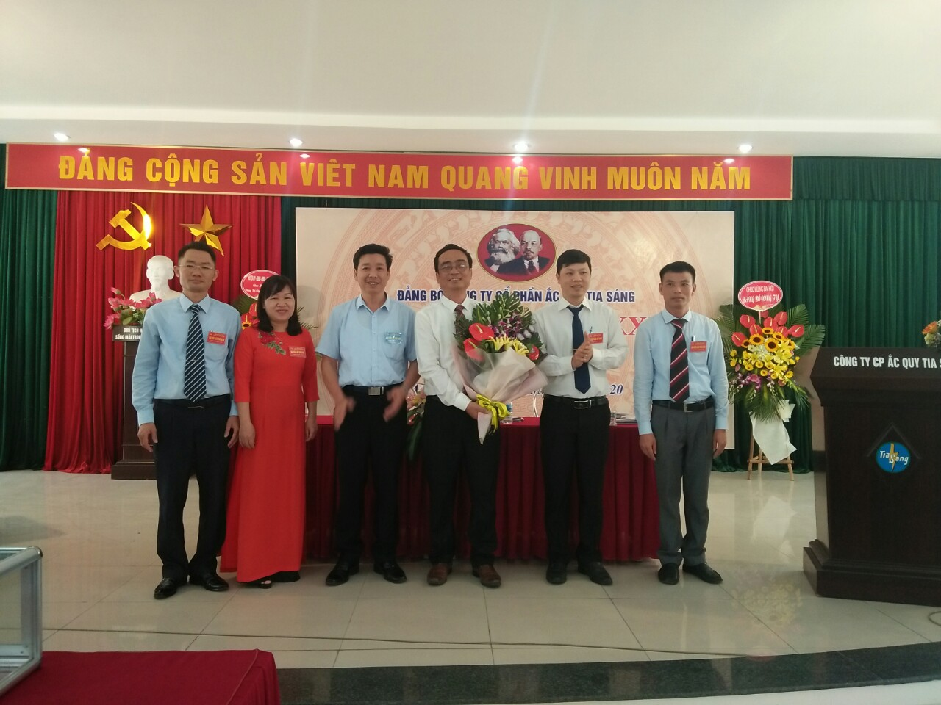
Ban chấp hành Đảng ủy Công ty nhiệm kỳ 2020 – 2025 ra mắt Đại hội
Đại hội Đảng bộ Công ty cổ phần ắc quy Tia Sáng lần thứ 29 nhiệm kỳ (2020-2025) đã diễn ra thành công tốt đẹp.Trong thời gian tới (2020-2025), việc triển khai thực hiện nhiệm vụ chính trị của Đảng bộ có nhiều thuận lợi, đồng thời cũng không ít khó khăn, thách thức. Song, phát huy truyền thống đoàn kết và những kết quả đạt được trong nhiệm kỳ qua, Đảng bộ công ty cổ phần ắc quy Tia sáng quyết tâm phấn đấu hoàn thành mục tiêu Nghị quyết Đại hội lần thứ 29 đã đề ra.
Các Đảng viên trong Đảng bộ tiếp tục đẩy mạnh các phong trào thi đua chào mừng các ngày lễ lớn trong năm 2020, thiết thực lập thành tích chào mừng đại hội Đảng bộ huyện lần thứ 18, đại hội Đảng bộ Thành phố lần thứ 16, đại hội Đảng toàn quốc lần thứ 13. Đặc biệt là Kỷ niệm 60 năm ngày thành lập Công ty (2/9/1960-2/9/2020).

